1. 正偏电压伏安特性曲线

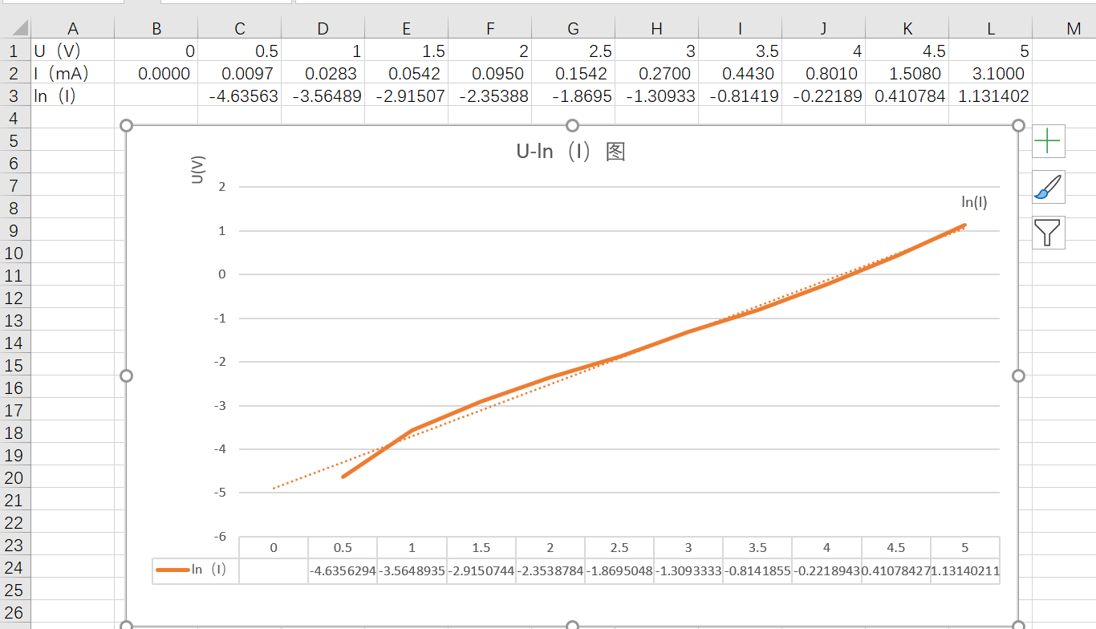

根据数据得到U-ln（I）图

再利用最小二乘法拟合成一次函数

U=0.6079I-4.9262

通过计算可以得到

β=1.645

ln(I1)=8.103599

I1=3306A

1. 负载特性

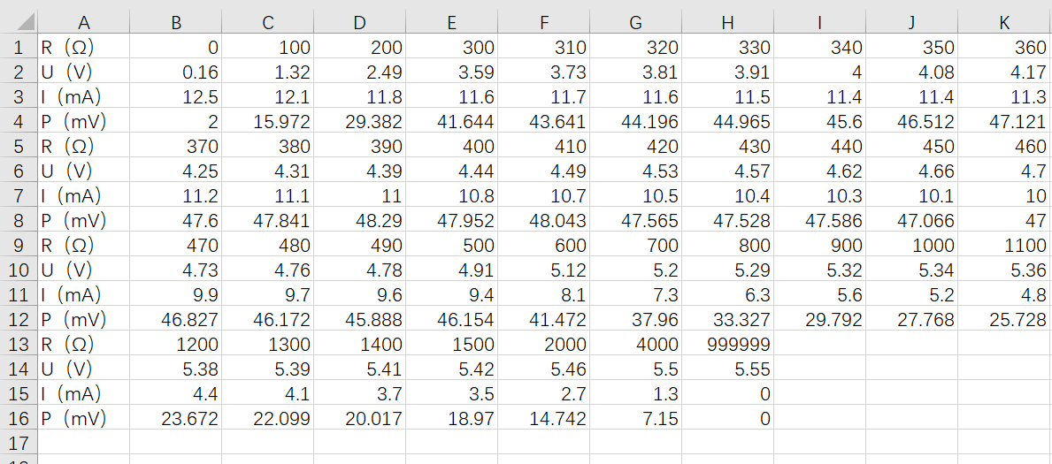

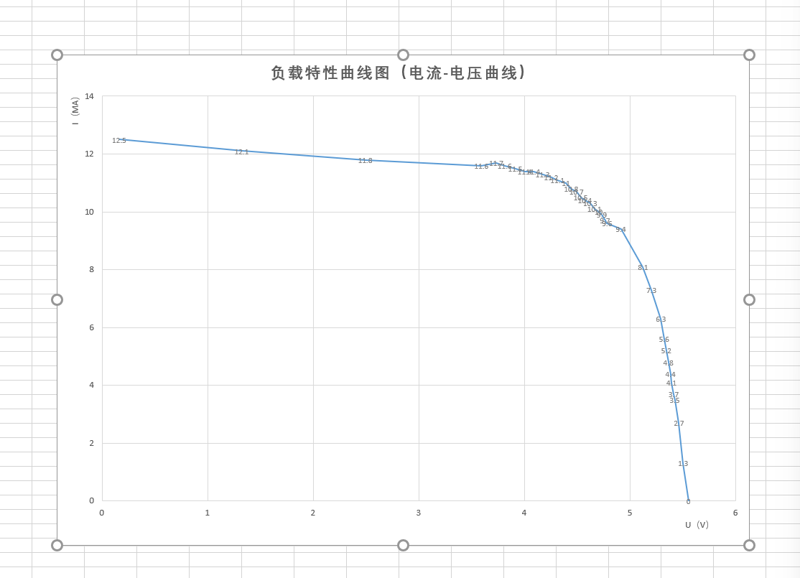输入电阻 电流 电压的数据后，可以得到负载特性曲线图（电流-电压曲线）

还可以得到负载特性曲线图（功率-电阻曲线）

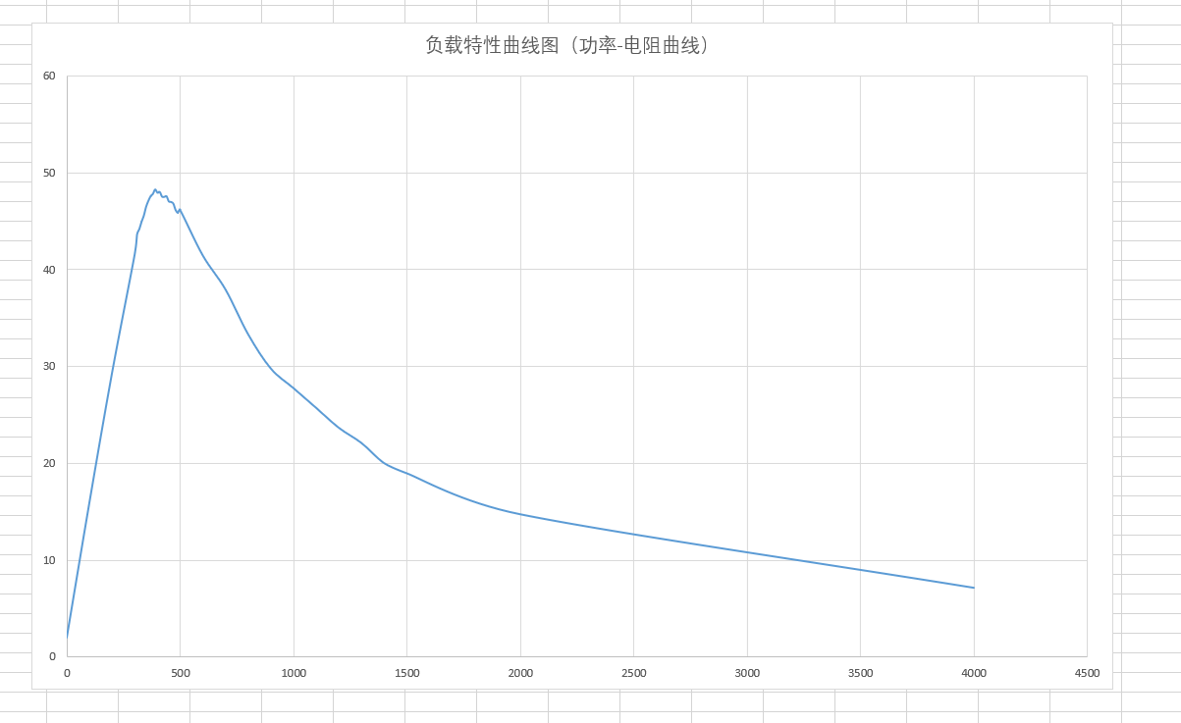

可以得知最佳匹配电阻R0=390Ω

1. 填充因子

FF=IMUM/ISCUOC=48.043/（12.5\*5.55）=69.25%

可以得知填充因子为69.25%

1. 思考题
   1. 模拟电路法

利用光敏电阻的特性设计模拟电路，可以控制充电  1.白天有太阳光时由BT1把光能转换为电能，由D1对BT2充电，由于有光照，光敏电阻呈低阻，Q4  b极为低电平而截止。

     2.当晚上无光时光敏电阻呈高阻，Q4导通，Q2  b极为低电平也导通，由Q3、Q5、C2、R6、L1组成的DC升压电路工作，LED得电发光。DC升压电路其核心就是一个互补管震荡电路，其工作过程为：Q2导通时电源通过L1、R6、Q4向C2充电，由于C2两端电压不能突变，Q3  b极为高电平，Q3不导通，随着C2的充电其压降越来越高，Q3  b极电位越来越低，当低至Q3导通电压时Q3导通，Q5相继导通，C2通过Q5   ce结、电源、Q3  eb结（由于Q2导通，我们假设其ec结短路，Q3  e极直接电源正极）放电。当放完电后Q3截止，Q5截止，电源再次向C2充电，之后Q3导通，Q5导通，C2放电，如此反复，电路形成震荡，在震荡过程中，Q5导通时电源经L1和T5  ce结到地，电流经L1储能，Q5截止时L1产生感应电动势，和电源叠加后驱动LED，LED发光。

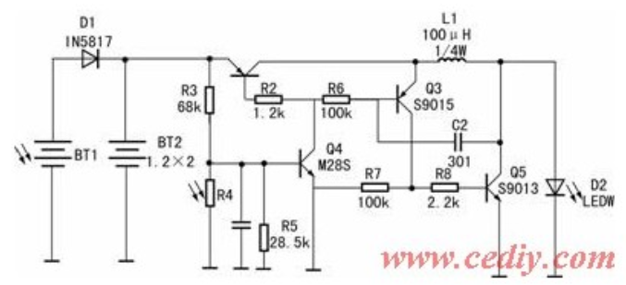

* 1. 数字电路法，利用TPS4059充电模块

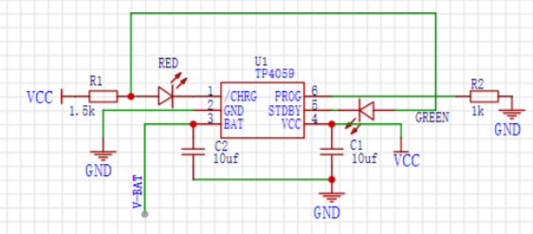

* 1. 同理 还可以用CN3791模块来实现